組 番 氏名 いろいろな物質とその性質（２）

課題： 身のまわりの物質を見分けるためにはどうすればよいだろう

 | 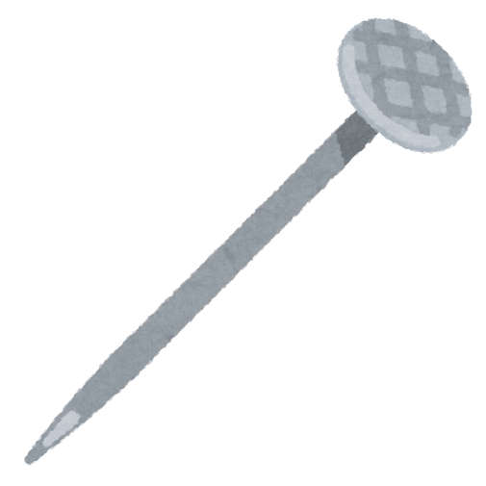 | 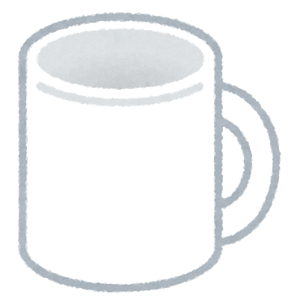 | 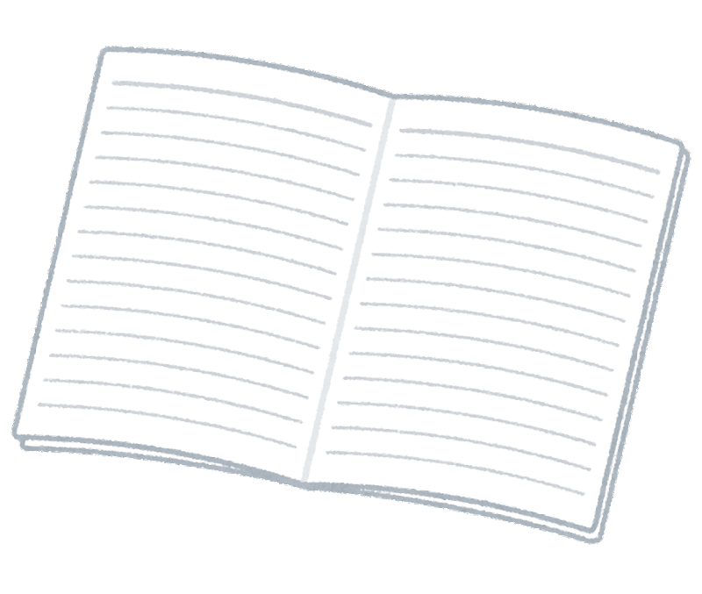 |  | 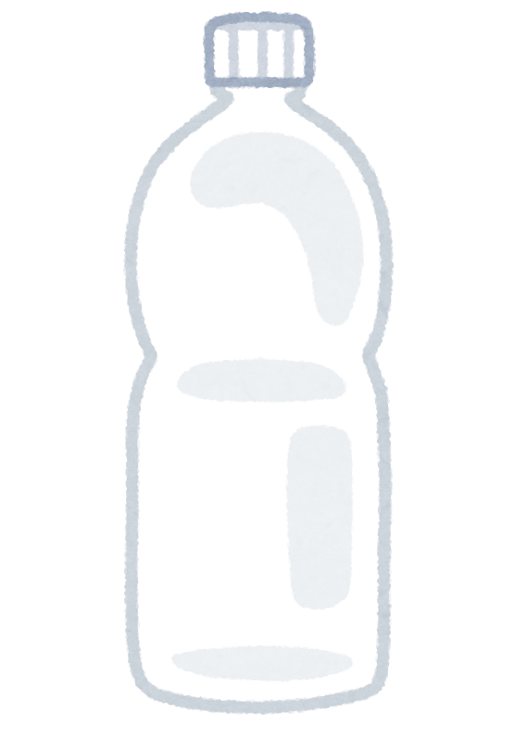
名称 物体 | くぎ | コップ | ノート | 100円玉 | ペットボトル
使われている材料 物質 | 鉄 | 土orガラス | 紙 | 銅（白銅ニッケル２５％） | プラスチック

話し合ってみよう
- 砂糖と食塩を区別するには？（味覚を使う以外の方法を考えよう）

- スチール缶（鉄）とアルミニウム缶を区別するには？

- ガラスびんとペットボトルを区別するには？

組 番 氏名 いろいろな物質とその性質（２）

課題：

名称
使われている材料

話し合ってみよう
- 砂糖と食塩を区別するには？（味覚を使う以外の方法を考えよう）

- スチール缶（鉄）とアルミニウム缶を区別するには？

- ガラスびんとペットボトルを区別するには？

